Командиру 1 навчальної роти

РАПОРТ
Прошу Вашого клопотання перед вищим командуванням про надання мені командиру 5 навчального взводу-викладачу 1 навчальної роти
1 навчального батальйону військової частини А2900 молодшому сержанту ЧЕРНЕНКУ Андрію Юрійовичу, частини щорічної основної відпустки за 2026 рік терміном на 15 (п’ятнадцять) діб та 2 (дві) доби на дорогу з 10.06.2026 року.
Відпустку буду проводити за адресою: Одеська обл., Білгород-Дністровський р-н, с. Шабо, вул. Центральна, буд. 104. Контактний номер телефону: 380961426877.

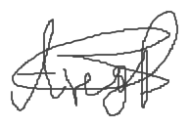
Командир 5 навчального взводу-викладач 1 навчальної роти
молодший сержант Андрій ЧЕРНЕНКО
__.06.2026

Командиру 1 навчального батальйону

Клопочу по суті рапорту молодшого сержанта ЧЕРНЕНКА Андрія Юрійовича

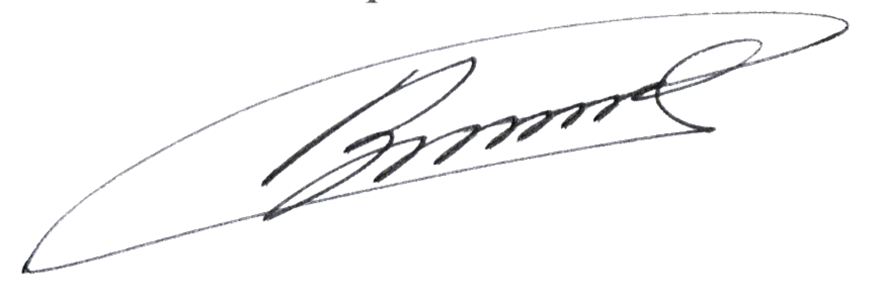
Командир 1 навчальної роти-старший викладач
лейтенант Богдан ГЕНЗЕЛЬ
__.06.2026

